Рекомендовано компанией SABA
Dinxperlo BV, Нидерланды

Инструкция по применению аэродромного
герметика SABA Sealer Field

- Расчет параметров шва в аэродромном покрытии

Толщина шва определяется по следующей формуле:

b
d = ------- + 6 мм,
3

где d - толщина шва в мм; b - ширина шва в мм.

Таким образом, параметры шва будет иметь следующие значения:

Ширина (b) шва | Толщина (d) шва
10 мм | 10 мм
15 мм | 11 мм
20 мм | 12,5 мм
25 мм | 14 мм
30 мм | 16 мм
35 мм | 17,5 мм
40 мм | 19 мм

При работе со швами в аэродромных покрытиях рекомендуется создание скошенных кромок под углом 45°, шириной приблизительно 5 мм (S=5мм); герметик SABA Sealer Field должен находиться на 2-5 мм ниже уровня поверхности аэродромного покрытия (иметь утопленную поверхность).

Схематичное изображение конструкции шва.

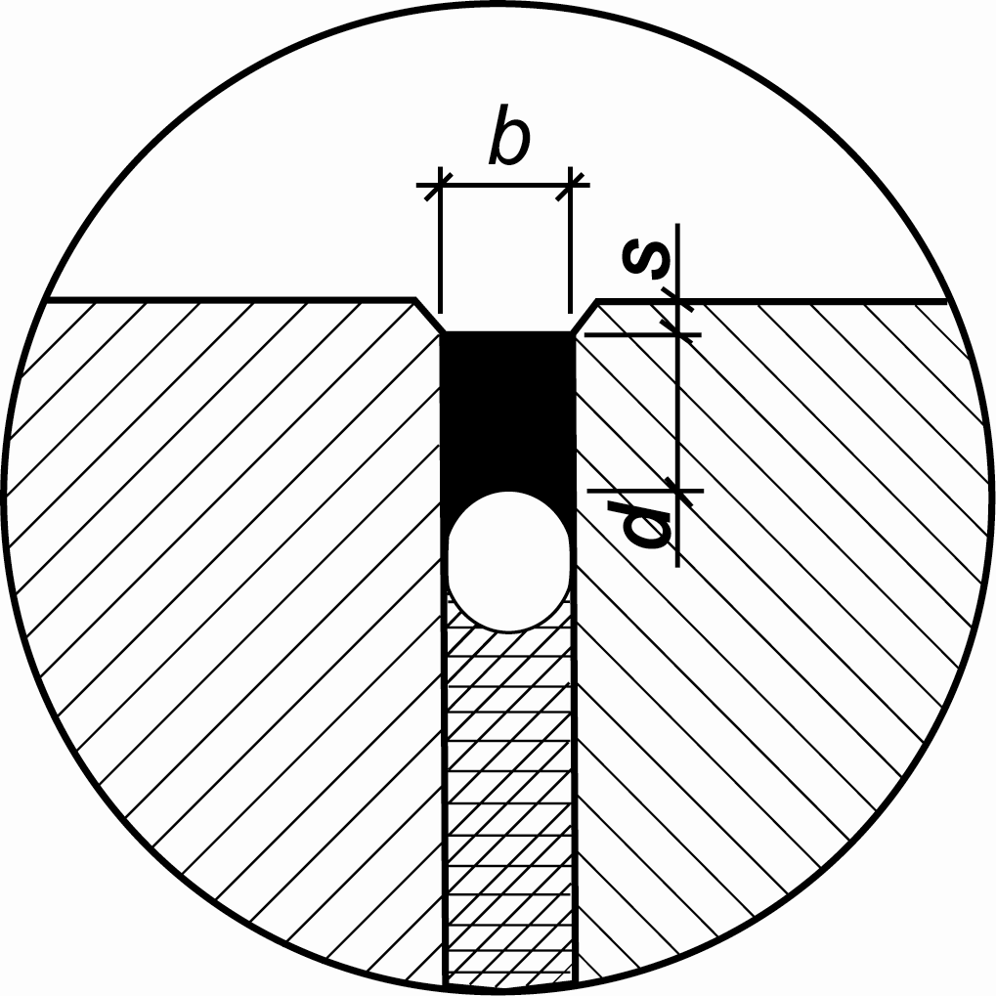

Рис. Конструкция шва аэродромного покрытия.
Герметик SABA Sealer Field на уплотнителе SABA Backfoam.

Вместо уплотнителя SABA Backfoam для заполнения швов можно использовать сухой мелкозернистый песок.

- Подготовка швов к заливке

- Нарезать швы в аэродромном покрытии с помощью машины для разделки трещин или резчиков швов до проектных размеров.
- Прочистить боковые поверхности шва металлической щеткой вручную или с использованием резчика швов, заменив фрезу на металлическую щетку

Примечание: В случае производства ремонта аэродромного покрытия, т.е. вскрытия трещин, швов, заделанных ранее битумными мастиками, рабочие поверхности швов необходимо тщательно очистить от остатков битумной мастики во избежании ухудшения герметичности швов. Для этих целей рекомендуется использовать пескоструйную установку, щетку металлическую, сжатый воздух.

- Очистить поверхность швов от пыли продувкой сжатым воздухом, используя компрессор.
- Измерить и определить:
-температуру окружающего воздуха;
-температуру и степень влажности адгезионной поверхности шва;
-точку росы;
Измерения производятся с использованием протиметра (прибора для измерения влажности).
Примечание: Рекомендуется при использовании герметика SABA Sealer Field измерять точку росы и температуру аэродромного покрытия в области швов дважды в смену. Результаты измерений должны быть зарегистрированы в письменном виде и при необходимости записаны в карту.

Условия применения герметика SABA Sealer Field:
-температура воздуха должна быть в пределах от +5°С до +35°С;
-температура адгезионной поверхности должна быть, как минимум, на 3° С выше точки росы;
-показатель влажности адгезионной поверхности не должен превышать значения 15 по протиметру.
- Уложить вручную с помощью деревянного шпателя и калибра уплотнитель SABA Backfoam в шве на глубину, соответствующей толщине шва, рассчитанной согласно п.1. настоящей Инструкции. Диаметр уплотнительного шнура должен быть на 2мм больше ширины (b) шва.
Примечание: 1. В случае применения мелкозернистого песка в качестве уплотнителя следить за тем, чтобы песок размещался на глубине, соответствующей толщине шва, и не попадал на адгезионную поверхность шва.
2. При устройстве швов размерами 12х10 мм или 10х10 мм по линии сопряжения полимербетонных каналов MEADRAIN и бетонного покрытия на дно шва липким слоем вниз помещается клейкая лента ЛМК 0,8х1000.
- Смешать две составляющие (входят в комплект) праймера (грунтовки) SABA Primer Н17 (SABA Primer 9911) вручную с помощью деревянного шпателя в течение 3-5 минут.
Примечание: Праймер SABA Primer Н17 используется для бетонного покрытия;
Праймер SABA Primer 9911 используется для асфальтобетонного покрытия.
- Нанести праймер (грунтовку) SABA Primer Н17 (SABA Primer 9911) вручную с помощью кисти или аэрозоля на боковые адгезионные поверхности шва.
Герметизацию швов можно начинать не ранее, чем через 30 минут после нанесения грунтовки SABA Primer Н17 (SABA Primer 9911). Если в течении 6 часов после нанесения грунтовки швы не были заполнены герметиком, то грунтовку необходимо повторить.

- Подготовка герметика SABA Sealer Field к заливке

- Смешать компоненты А и B герметика SABA Sealer Field одной партии на аппарате для смешивания типа М7500.
Для этого:
- вскрыть емкость большего размера с компонентом А;
- поместить ее на смеситель, опустить в емкость шнек мешалки;
- включить мешалку;
- через несколько секунд в емкость с компонентом А добавить отвердитель - компонент В из емкости меньшего размера с номером той же партии ;
- смешивать компоненты А и В строго в течении 8 минут (при большем времени возможно образование пузырей);
-выработать приготовленный герметик SABA Sealer Field в течении одного часа.

- Подготовка пневмопистолета LKV7500RV к работе
и заполнение его герметиком SABA Sealer Field

- Разобрать аппарат для нанесения (пневматический пистолет тип LKV7500RV).
- Смазать солидолом (литолом) тонким слоем с помощью кисти внутреннюю поверхность пневматического пистолета, его резьбовые части, поршень, пластиковые крышки, резиновые прокладки.
- Осуществить сборку аппарата для нанесения LKV7500RV.
Для этого:
- вставить во внутрь пневмопистолета резиновый поршень;
- накрутить на оба конца пневмопистолета пластиковые крышки с резиновыми прокладками;
- подсоединить к пневмопистолету со стороны рукоятки шланг от компрессора (компрессор должен обеспечить давление воздуха не менее 5 атм );
- переместить поршень с помощью подачи воздуха в исходное положение (в начало);
- перевести работу пневмопистолета с помощью переключателя (инжектора) на рукоятке в режим «всасывание»;
- опустить пневмопистолет на глубину 3 см в емкость с готовым к работе герметиком SABA Sealer Field (см.п.3. настоящей Инструкции);
- заполнить пневмопистолет герметиком SABA Sealer Field, для этого крючок на рукоятке шприца удерживается в заднем крайнем положении. Момент заполнения пневмопистолета устанавливается по изменившемуся звуку;
- отпустить крючок; извлечь пневмопистолет из емкости; удалить ветошью излишки герметика с поверхности пневмопистолета; накрутить наконечник и обрезать его под углом 45°; перевести переключатель (инжектор) на корпусе пневмопистолета в режим «выдавливание».

- Заливка швов в аэродромном покрытии
герметиком SABA Sealer Field

Заливка должна производиться в сухую и теплую погоду (температура окружающей среды должна быть не ниже +5°С), поверхность шва должна быть сухой, см. п.2. настоящей Инструкции.
Готовый герметик SABA Sealer Field годен к применению в течении 1 часа при 23°С и влажности 75%. Время фиксации наступает примерно через 3 часа; время полимеризации составляет от 24 часов до 48 часов при 23°С и влажности 75%.
- Подать подготовленный герметик SABA Sealer Field непосредственно в шов из пневмопистолета. Дозирование герметика производится с помощью крючка на рукоятке пневмопистолета.
- Герметик SABA Sealer Field должен наноситься в шов в таком количестве, чтобы уровень его находился на 2мм - 5мм ниже поверхности аэродромного покрытия (см. п.1. настоящей Инструкции).
Примечание: Герметик SABA Sealer Field является саморастекающимся и не требует дополнительного выравнивания.

- Мойка аппаратуры, инструментов и приспособлений
по окончании операции «Заливка»

- Отключить компрессор и отсоединить шланг от пневмопистолета;
- Разобрать пневмопистолет;
- Снять со смесителя шнек;
- Промыть детали пневмопистолета и смесителя, инструмент, приспособления при помощи ветоши в разбавителе SABA Cleaner C22.
Не рекомендуется пластиковые детали замачивать в разбавителе.
Примечание: Работы производить в резиновых перчатках.

